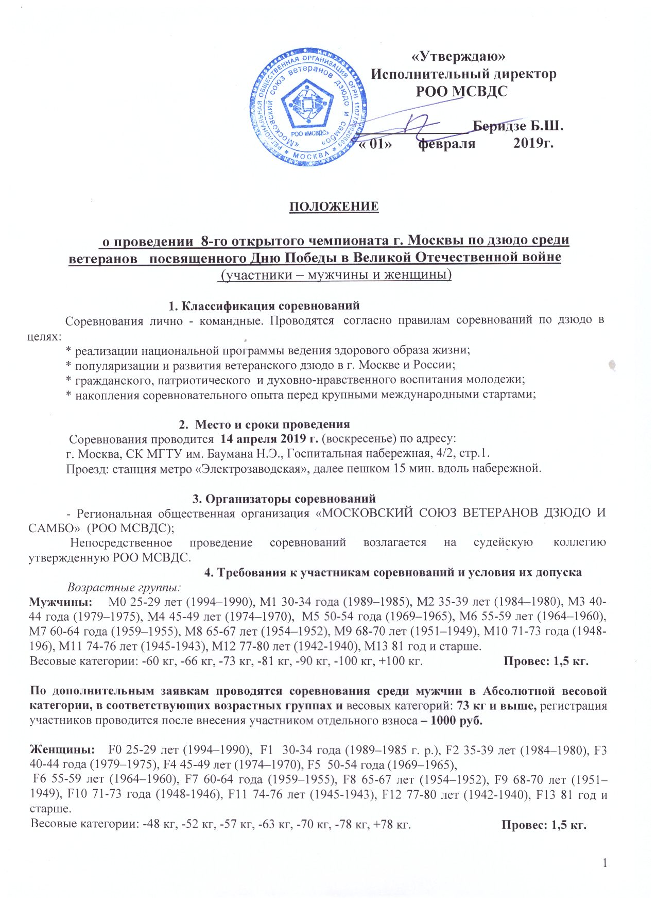

По дополнительным заявкам проводятся соревнования среди женщин в Абсолютной весовой категории, в соответствующих возрастных группах и весовых категорий: 63 кг и выше, регистрация участниц проводится после внесения участницей отдельного взноса – 1000 руб.

Спортсмены должны находиться в своей возрастной группе на день проведения соревнований

5. Программа соревнований
14 апреля – день подачи документов и заявок от участников соревнований.
10.00-11.00 – взвешивание участников соревнований (для всех возрастных групп !!!)
11.00-11.20 - работа мандатной комиссии, совещание судей;
11.20 – 11.40 – «жеребьевка»;
11.40 – 11.55 Общее собрание представителей команд, тренеров;
12.00-16.00 | Открытие соревнований, предварительные, полуфинальные схватки, финальные схватки и награждение призеров соревнований
Соревнования проводятся на ТРЕХ татами одновременно.
КИМОНО ОДНО, ЛЮБОГО ЦВЕТА.

6. Условия подведения итогов
Соревнования проводятся по олимпийской системе с утешительными встречами от полуфиналистов – 9 участников и больше, по смешанной системе – 5-8 участников, по круговой системе – 4 участника и меньше. Чемпионы и призеры определяются согласно правилам соревнований по дзюдо. Время схватки – 3 минуты (для участников старше 60 лет – 2,5 минуты). В каждой весовой категории и возрастной группе разыгрываются первое, второе и два третьих места. При подаче менее 2 заявок на одну весовую категорию, по решению судейской коллегии, она может быть объединена с соответствующей весовой категорией одной из ближайших возрастных групп.

7. Награждение
Участники, занявшие первые, вторые и два третьих места в личных соревнованиях, в каждой весовой категории, награждаются дипломами, медалями. Все призеры соревнований награждаются ценными призами. Для возрастных групп от 25 до 44 лет: если в весе только два спортсмена, они проводят три схватки до соотношения побед - 2:0 или 2:1. Для возрастных групп от 45 лет и старше: если в весе только два спортсмена, проводится только 1 дополнительная схватка и при равенстве побед чемпион определяется по качеству высшей оценки из двух схваток. Количество схваток, для всех весовых категорий соревнований, необходимое условие для полного набора баллов для последовательного присвоения спортивных званий - «Ветеран – мастер спорта России» (30 баллов), «Ветеран – мастер спорта России международного класса» (100 баллов), «Ветеран – заслуженный мастер спорта России» (150 баллов),
По результатам личных соревнований у мужчин и женщин, в том числе и в Абсолютной весовой категории, определяются команды регионов и спортивных клубов, ставших призерами соревнований. Команды г. Москвы, занявшие первое, второе и третье место награждаются дипломами и Кубками. Команды городов и регионов России, занявшие первое, второе и третье место награждаются дипломами и Кубками.
Дополнительно могут устанавливаться специальные призы для награждения спортсменов, тренеров, судей от РОО МСВДС, спонсоров - организаций и физических лиц.

8. Условия финансирования
Расходы по командированию участников, руководителей делегаций, тренеров в составе делегации на соревнования (проезд и страховка) обеспечивают командирующие организации или сами спортсмены. Расходы по проведению соревнований обеспечивает РОО МСВДС. Проведение соревнований обеспечивает РОО МСВДС. Добровольный безвозмездный взнос участника соревнований составляет 1400 (одна тысяча четыреста) рублей, для участников Абсолютной весовой категории – 1000 (одна тысяча) рублей.

Проживание по эконом - классу (от 400 до 1000 руб.) можно забронировать койко-место в общежитии по Интернету – набрав: «ОБЩЕЖИТИЕ В МОСКВЕ НЕДОРОГО» или «7 mest.com», тел.+7 (495) 972-32-32; или «ОБЩЕЖИТИЕ НА ПАВЕЛЕЦКОЙ» или «dom197.ru», тел.+7 (901) 578-15-15; или «ВСЕ ОБЩЕЖИТИЯ.РФ», +7 (495) 135-27-17.

9. Заявки на участие
Предварительные заявки (без печатей) подаются в РОО МСВД до 7 апреля 2019 г. включительно, по телефону 8-905-581-99-37 - Беридзе Борис Шалвович, либо на его электронную почту: 02041953@mail.ru; Официальные заявки от команд (см. приложение № 1) и отдельных спортсменов предоставляются в мандатную комиссию на официальном взвешивании.
Спортсмен – ветеран, участвующий в соревнованиях самостоятельно (не в составе команды) на взвешивание и мандатную комиссию заявляет себя лично, без Заявки, с обязательным предоставлением медицинской справки о его (ее) допуске к участию в соревнованиях по дзюдо среди ветеранов (срок действия мед. справки 4 месяца со дня выдачи, делайте дубликаты).
Участники соревнований должны иметь паспорт гражданина своей страны.
Для военнослужащих – военный билет или удостоверение личности.
Спортсмен несет персональную ответственность за подлинность документов, предоставленных в мандатную комиссию.

10. Обеспечение безопасности и Этикет.
- непосредственную медицинскую помощь участникам соревнований осуществляет врач;
- участники соревнований самостоятельно осуществляют страхование своего здоровья;
- участники соревнований строго соблюдают пункты данного Положения и Правил
соревнований по дзюдо;
- запрещается нарушение общепринятых норм и правил поведения в общественных местах;
- запрещается курение и употребление спиртных напитков в местах проведения соревнований.
К нарушителям применяется мера воздействия, вплоть до снятия с участия в соревнованиях (без возврата взноса)

Дополнение: при необходимости, по письменному запросу спортсмена, возможно направление письма по электронной почте по месту его работы о персональном приглашении спортсмена для участия в соревнованиях.

Данное Положение является официальным вызовом на соревнование.
Справки по телефону : 8-905-581-99-37

Приложение № 1

ЗАЯВКА

На участие во 8-м открытом чемпионате г. Москвы по дзюдо среди ветеранов (мужчины и женщины)

от ___________________________________________________________________
( наименование организации )

Город ____________________________, Федеральный округ_________________________________
_________________________________________________________________________________________

№ | Фамилия, Имя, Отчество | Дата рождения | Вес | Возраст.  группа | разряд, звание |  |  |  | Телефон, эл.почта | ФИО тренера | Виза врача

Представитель команды Подпись Фамилия И.О.

Врач Допущено _____ чел. Подпись Фамилия И.О.

«_____» _____________ 201__ г.

Заявки принимаются только в напечатанном виде.

Спортсмены с заявкой или медицинской справкой без подписи и печати врача к соревнованиям не допускаются.

